 |  | Jednotka  množství | CELKEM
1. | Vodní lázeň BMPK-2-1/1 (výdejní vozík)  viz příloha níže | ks | 4
2. | Přístrojové kolo šedé 125 mm, otočné, průměr kola 160 mm (k výše uvedeným vozíkům) | ks | 12

V případě dotazů týkajících se výše uvedeného zboží prosím kontaktujte p. Mareše na tel. 476 143 320

Vodní lázeň pojízdná dělená BMPK 2-1/1

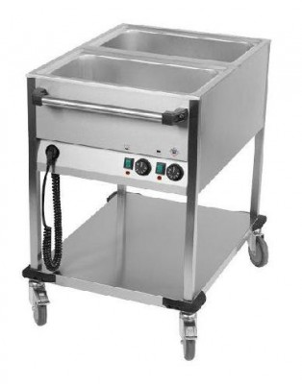

2x GN1/1-200;sam. ovládání pro každou vanu;kontrolka zapnutí a vyhřátí;regulace teploty 30-90°C;ovládání na KRATŠÍ straně;2x výpustný ventil;celonerezové provedení;2x nebržděná kolečka Ø 12,5 cm;2x bržděná kolečka Ø 12,5 cm; příkon 1,4 kW, 230 V/50 Hz, rozměry 90,6 x 64,9 x 90

Přístrojové kolo šedé 125 mm, otočné

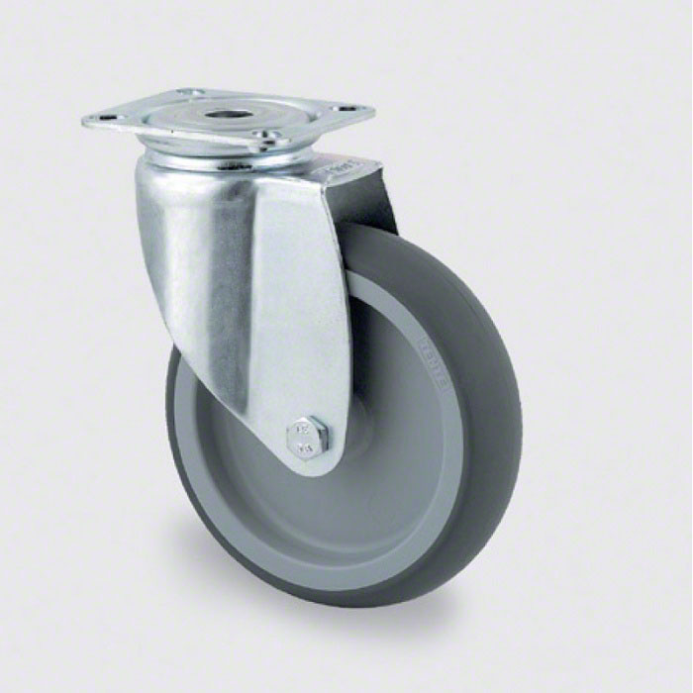

- disk kola: polypropylen
- běhoun: termoplastická šedá guma, nezanechává stopy
- uchycení: přes středovou díru nebo přes desku
- ložisko: kluzné
- bez ochrany proti namotávání vláken
- teplotní odolnost -20°C až 60°C
- nosnost 200 kg
- průměr kola 160 mm
- šířka kola 46 mm

